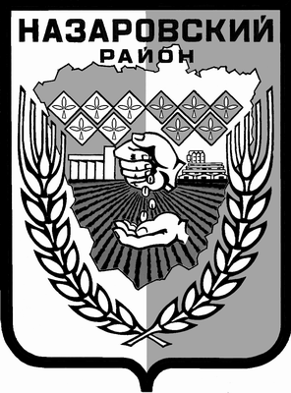

НАЗАРОВСКИЙ РАЙОННЫЙ СОВЕТ ДЕПУТАТОВ
Красноярского края

РЕШЕНИЕ

28.04.2016г. г. Назарово № 7-49

ОБ УТВЕРЖДЕНИИ ОТЧЕТА ОБ ИСПОЛНЕНИИ
РАЙОННОГО БЮДЖЕТА ЗА 2015 ГОД

На основании Устава муниципального образования Назаровский район, Назаровский районный Совет депутатов РЕШИЛ:

1.Утвердить отчет об исполнении районного бюджета за 2015 год, в том числе:
исполнение районного бюджета по доходам в сумме 875 141,4 тысяча рублей и расходам в сумме 870 944,0 тысячи рублей (приложение 1- 22);
исполнение районного бюджета с профицитом в сумме 4 197,4 тысяч рублей;
исполнение по источникам финансирования дефицита районного бюджета за 2015 год в сумме 4 197,4 тысяч рублей со знаком минус.

2. Решение вступает в силу в день, следующий за днем его официального опубликования в газете «Советское Причулымье».

Председатель  Назаровского районного  Совета депутатов  ______________ Г.В. Ампилогова | Глава  Назаровского района  ______________ А.В. Шадрыгин

Дата подписания
04.05.2016г.

